Petak, 11. 3. 2022.
1. sat Hrvatski jezik
Znakovi na kraju rečenica – vježbanje

Uvodni dio
Stavi odgovarajući rečenični znak na kraj rečenice: https://wordwall.net/hr/resource/1037161/hrvatski-jezik/re%c4%8deni%c4%8dni-znakovi

Glavni dio
1. PRAVILNO POREDAJ RIJEČI U REČENICE I PREPIŠI IH
MALIM TISKANIM SLOVIMA PAZEĆI NA VELIKO
SLOVO GDJE JE POTREBNO.

SE SMIJEŠE. FRANJO I SONJA
___________________________________________________________________________________________________________________________________________________________________________________________

JE BALERINA. SNJEŽANA
___________________________________________________________________________________________________________________________________________________________________________________________

JE U PARKU LI FLOKI? PAS
___________________________________________________________________________________________________________________________________________________________________________________________

___________________________________________________________________________________________________________________________________________________________________________________________

2. PRAVILNO POREDAJ RIJEČI U REČENICE I PREPIŠI IH U CRTOVLJE VELIKIM TISKANIM SLOVIMA. PAZI NA REČENIČNI ZNAK.
LETI BALON PLAVI VISOKO
___________________________________________________________________________________________________________________________________________________________________________________________

IMA TKO JABUKE
___________________________________________________________________________________________________________________________________________________________________________________________

LJUBIČASTU JAKNU VIDI MOJU
___________________________________________________________________________________________________________________________________________________________________________________________

___________________________________________________________________________________________________________________________________________________________________________________________

JAKO SKAKATI NEMOJ
___________________________________________________________________________________________________________________________________________________________________________________________

VOLIŠ BUBAMARE LI
___________________________________________________________________________________________________________________________________________________________________________________________

KIŠOBRAN POPRAVIO DJED FRANJO JE
___________________________________________________________________________________________________________________________________________________________________________________________

___________________________________________________________________________________________________________________________________________________________________________________________
Završni dio
Pročitaj rečenice i odaberi odgovarajući rečenični znak:

https://wordwall.net/hr/resource/1453502/hrvatski-jezik/re%c4%8deni%c4%8dni-znakovi

2. sat Matematika

5. ispit znanja ( Zbrajanje i oduzimanje brojeva u skupu brojeva do 10
Zamjena mjesta pribrojnika,
Veza zbrajanja i oduzimanja

3. sat Tjelesna i zdravstvena kultura

Bočno valjanje u lijevo i u desno
Poskoci u mješovitom uporu uzduž švedske klupe

Uvodni dio
Razgibaj se uz video: https://www.youtube.com/watch?v=hgYUX1Mylsg
Glavni dio
Za današnju vježbu osiguraj si mekanu površinu (tepih, strunjaču, deku...).

Ležeći na leđima ili prsima bočno se valjaj u zgrčenom položaju (ruke u uzručenju, noge zgrčene) na lijevu stranu do kraja mekane površine, a odmah zatim na desnu stranu, također do kraja mekane površine.
Ponovi vježbu nekoliko puta.

Za sljedeću vježbu potrebna ti je klupica, tabure ili nešto slično.

Poskakuj uzduž klupe upirući se rukama o klupu, a nogama se odrazujući sunožno.
Procjeni svoju tehniku izvedbe poskoka u mješovitom uporu uzduž klupe. Jesi li zadovoljan/zadovoljna?

Završni dio
Za sljedeću vježbu ti je potrebna lopta.
Pronađi tepih ili neku ravnu plohu koja je dovoljno dugačka i uska te po njoj kotrljaj loptu da ti ne „pobjegne” sa plohe.

4. sat Sat razrednika

Što želim biti kad odrastem

UVODNI DIO

- Spoji dijelove riječi tak oda tvore smislenu cjelinu!

FRI NAR

PE TELJ

UČI DAVAČ

MOR ZER

PRO KAR

- Što si dobio/ la? (nazive zanimanja ljudi.)

- Danas govorimo o zanimanjima ljudi i tome što želiš postati kad odrasteš.

SREDIŠNJI DIO

- Imenuj zanimanja ljudi s fotografija i imenuj pribor kojim se služe u radu. Pričaj o tome što ovi ljudi rade.

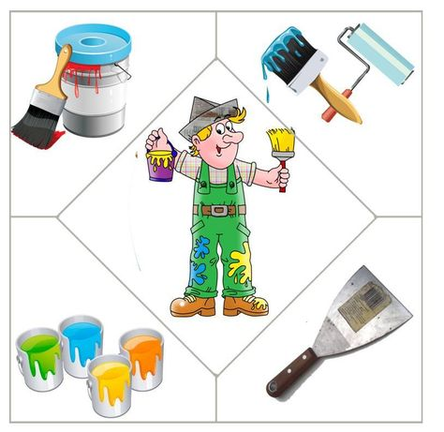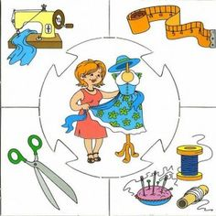

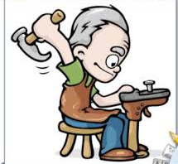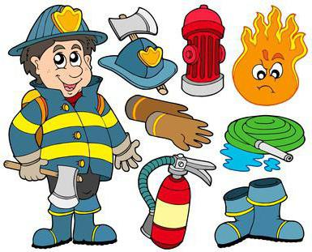

- Razgovaraj s ukućanima o njihovim zanimanjima. Neka ti kažu zašto su odlučili postati to što jesu. Što im je u njihovom zanimanju najljepše, a što možda teško ili prenaporno.
Što je u odabiru zanimanja najvažnije, je li to novac ili nešto drugo?

- UPAMTI:
Svaki je rad važan. Da biste se u životu mogli baviti poslom koji želite, potrebno je marljivo učiti i raditi te doći do cilja.
Odabrani posao treba obavljati aktivno, marljivo, savjesno.

ZAVRŠNI DIO
- Sigurno i ti već sad imaš neko tebi najdraže zanimanje. Prikaži ga crtežom. Ako znaš, napiši što ti se u tom zanimanju sviđa.
- Fotografiju tvog budućeg zanimanja pošalji u učionicu.

